语言复习：

C++也是面向对象的语言。

它具有 对象、类、抽象、封装、继承、多态的特点

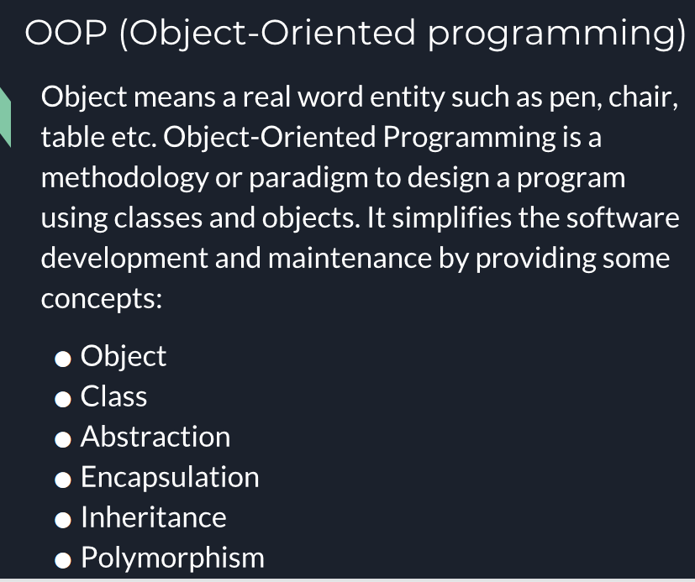

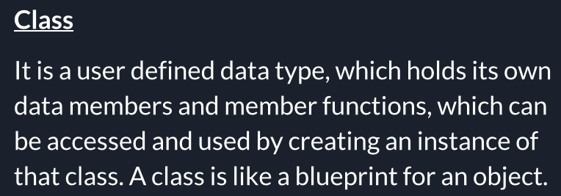

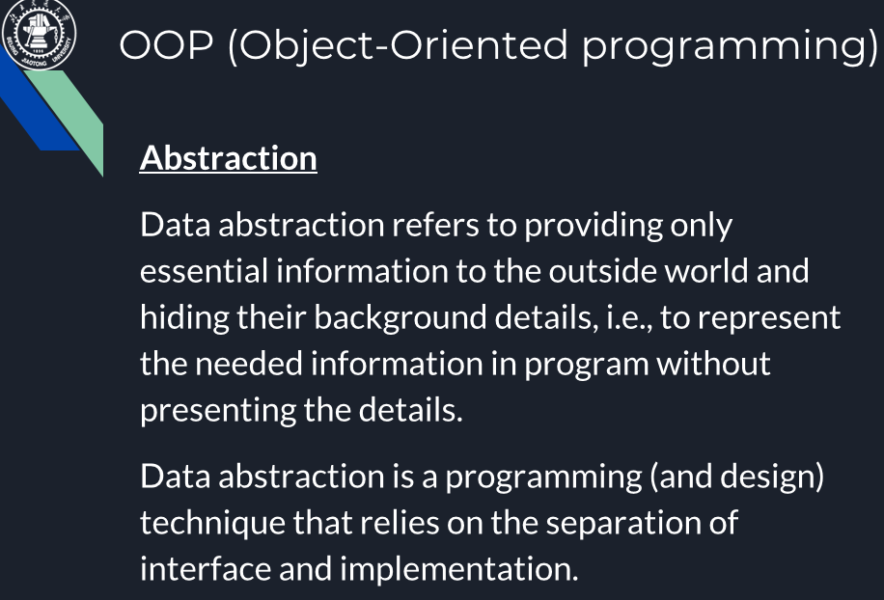

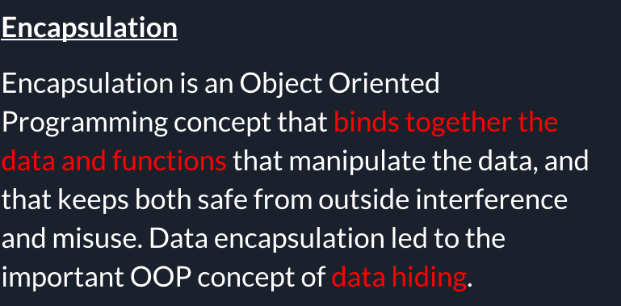

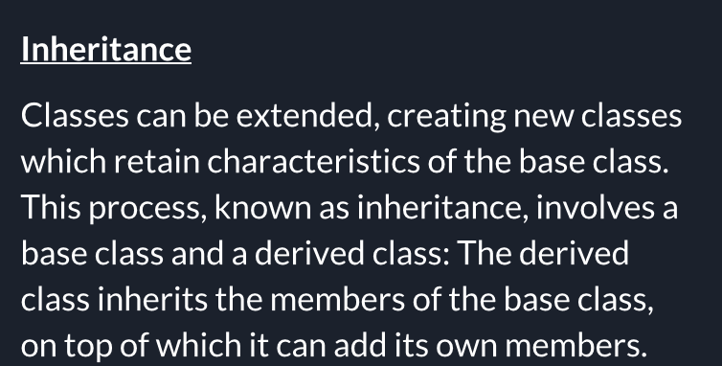

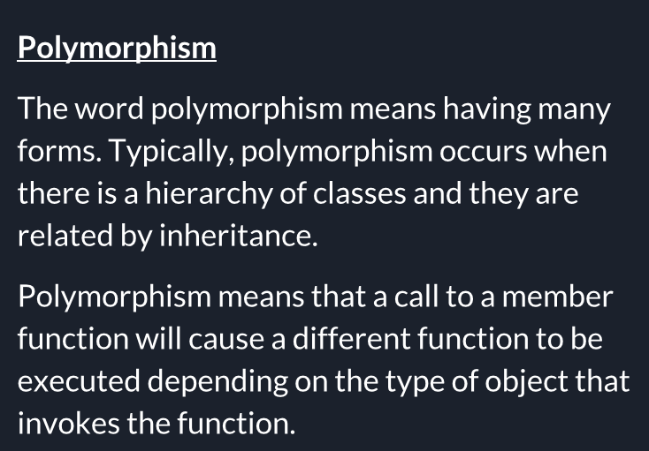

C语言代码由固定的词汇按照固定的格式组织起来，简单直观，程序员容易识别和理解，但是对于CPU，C语言代码就是天书，根本不认识，CPU只认识几百个二进制形式的指令。这就需要一个工具，将C语言代码转换成CPU能够识别的二进制指令，也就是将代码加工成 .exe 程序的格式；这个工具是一个特殊的软件，叫做**编译器（Compiler）**。  
  
编译器能够识别代码中的词汇、句子以及各种特定的格式，并将他们转换成计算机能够识别的二进制形式，这个过程称为**编译（Compile）**。  
  
编译也可以理解为“翻译”，类似于将中文翻译成英文、将英文翻译成象形文字，它是一个复杂的过程，大致包括词法分析、语法分析、语义分析、性能优化、生成可执行文件五个步骤，期间涉及到复杂的算法和硬件架构。对于学计算机或者软件的大学生，“编译原理”是一门专业课程，有兴趣的读者请自行阅读《[编译原理](https://book.douban.com/subject/3296317/" \t "http://c.biancheng.net/view/_blank)》一书，这里我们不再展开讲解。